复变函数级数表示与信号分解关系实验报告

一、题目
复变函数级数展开特性与信号分解误差规律研究

二、摘要
1、用Mathematica计算函数的级数展开
2、分析展开式到高阶时与原函数之间的误差变化规律

三、实验条件和结果
（一）
结果：
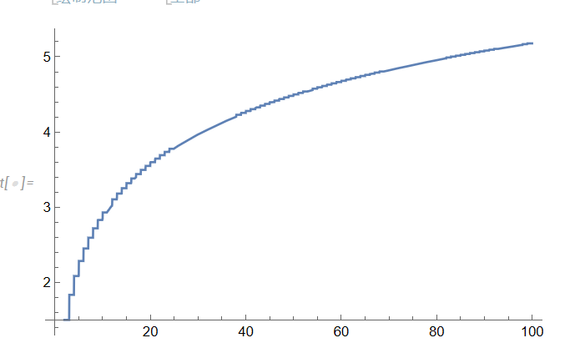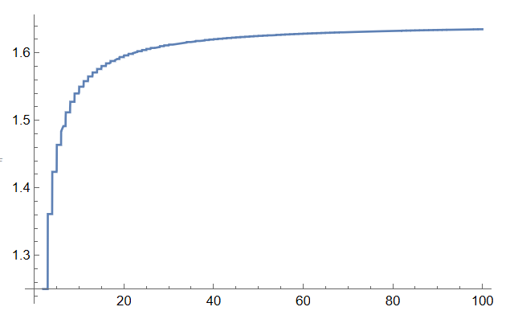
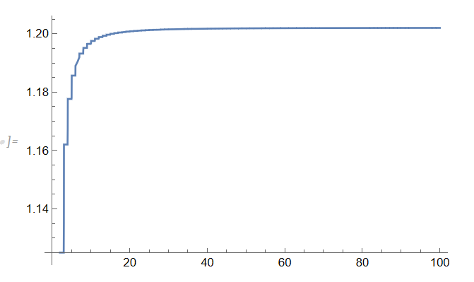
（二）幂级数展开与误差分析
2. 关键结果
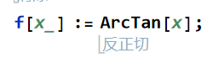
- x==1时误差小于1%时需展开至7阶，小于0.1%时需展开至9阶。
- x==2时，收敛速度变慢，误差小于0.1%需展开至6阶。
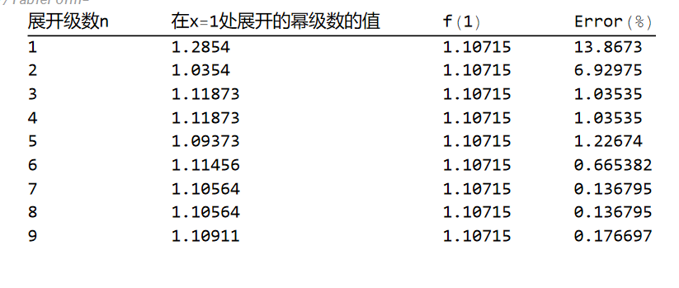
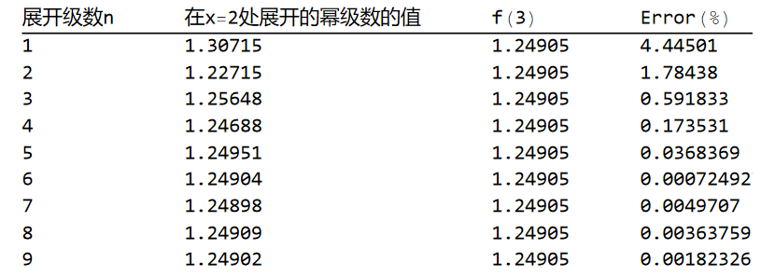
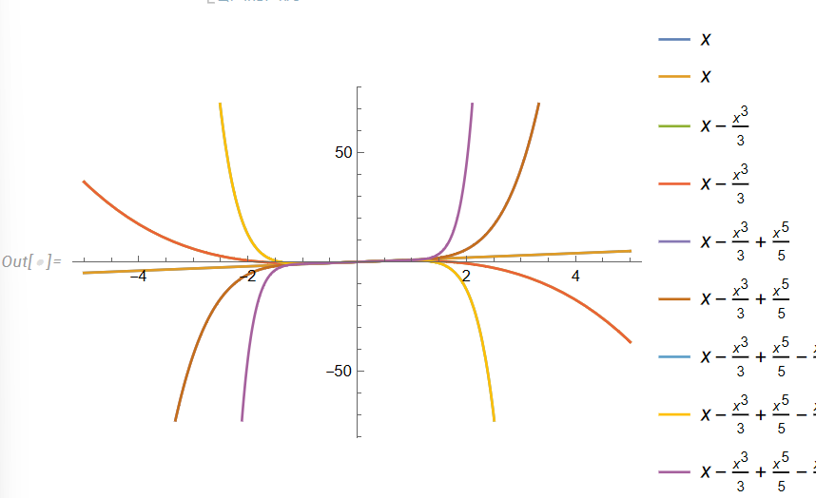

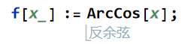
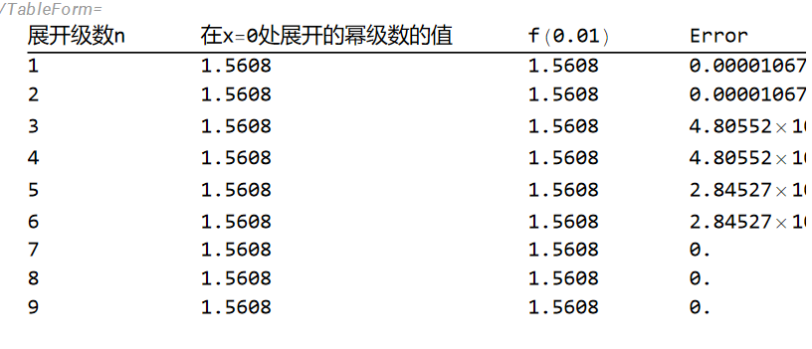
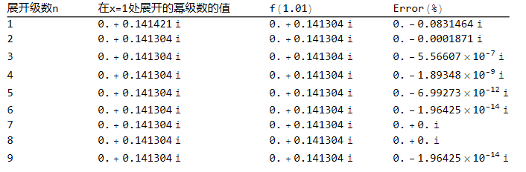
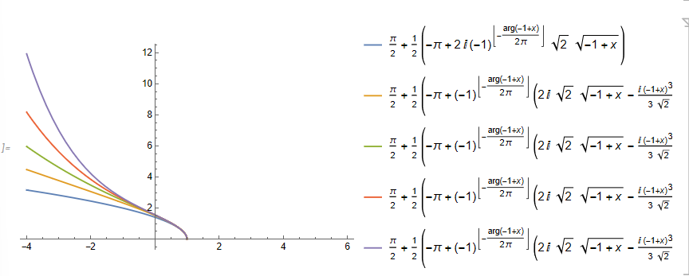

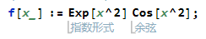
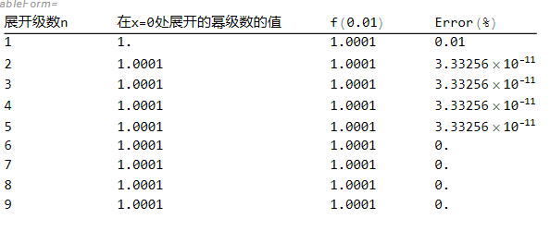
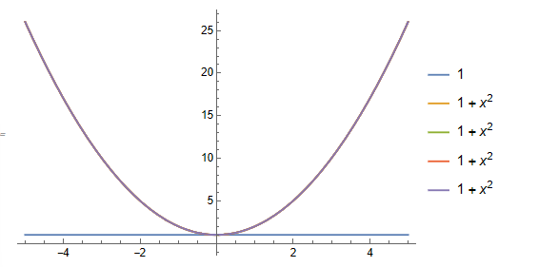
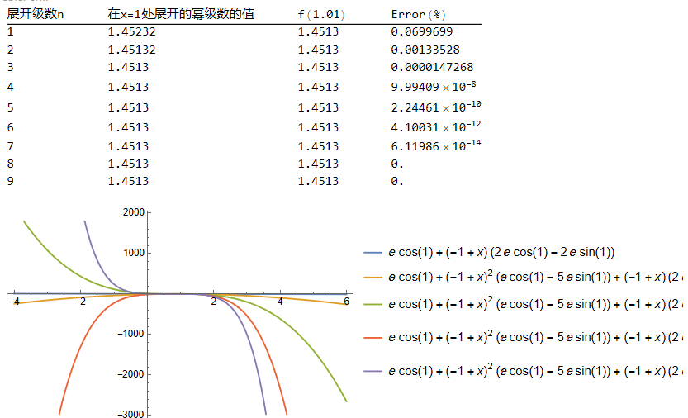
（三）
作幂级数展开，画出图形。
结果：
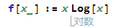
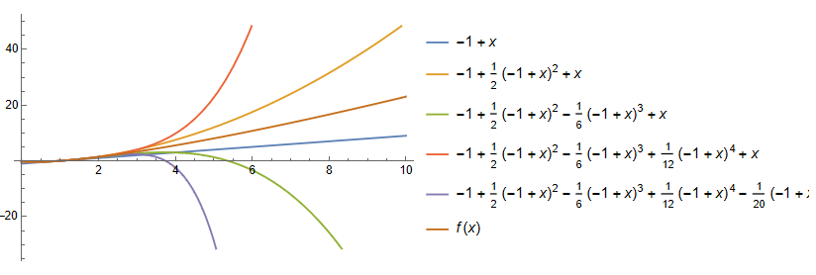x在1处展开
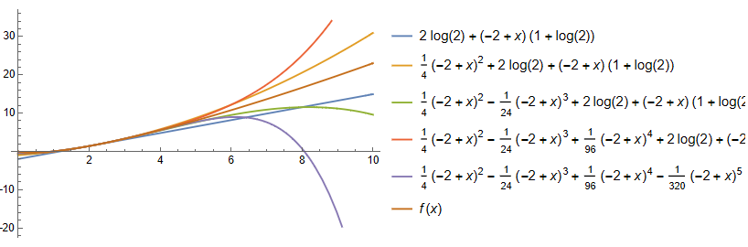
x在2处展开
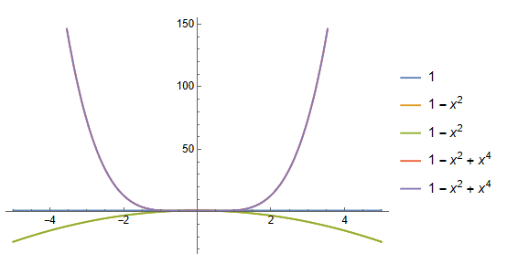x在0处展开
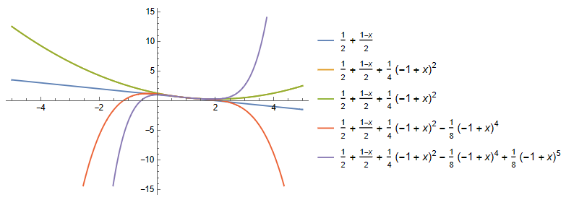x在1处展开
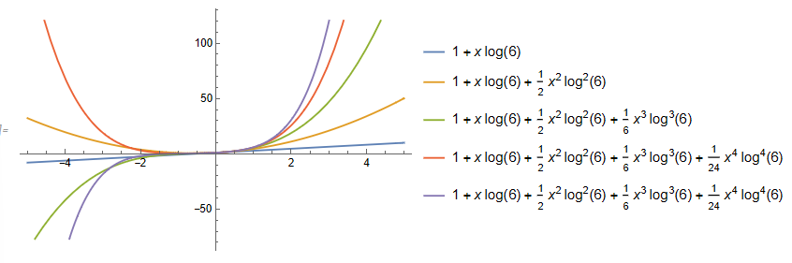 x在0处展开
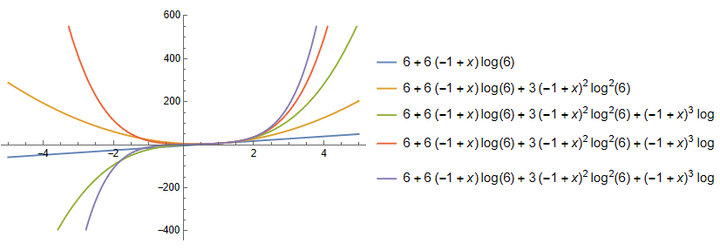 x在1处展开

（四）傅里叶级数展开与信号重构
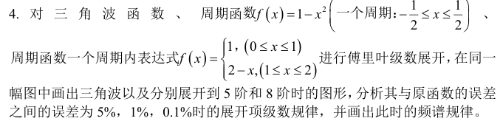
结果：
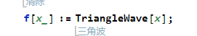
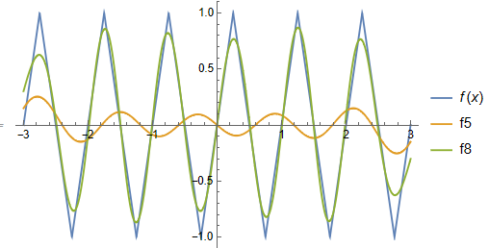
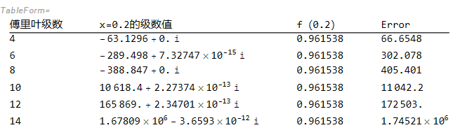
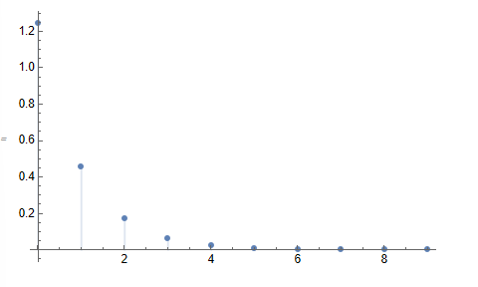
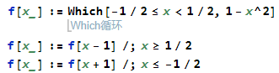
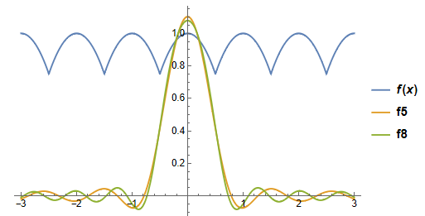
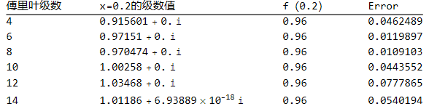
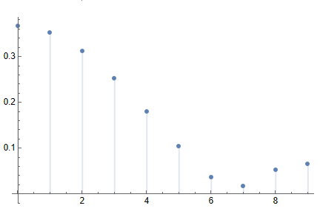
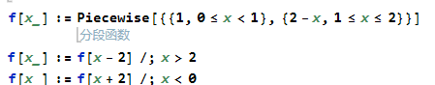
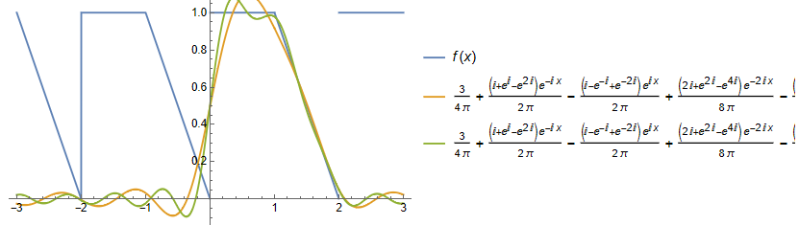
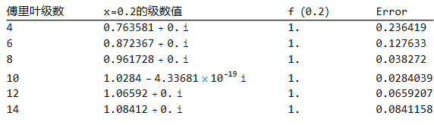
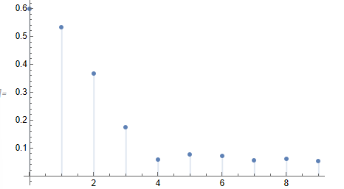
### （五）相位泰勒展开对时域的影响
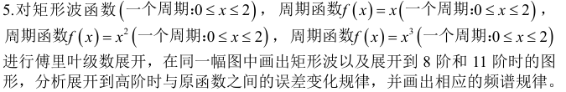
-低阶相位项：导致信号整体相位偏移，时域波形呈现线性平移。
-高阶相位项：引起频谱展宽和时域振荡调制，调制频率随阶数升高而增加。
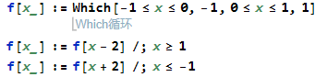
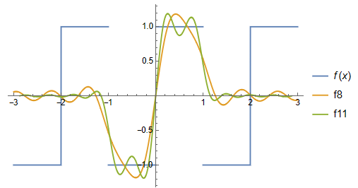
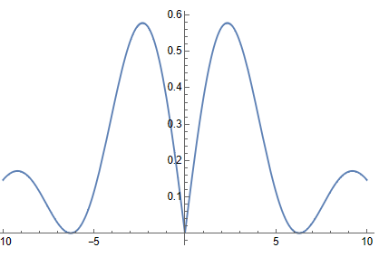

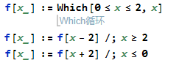

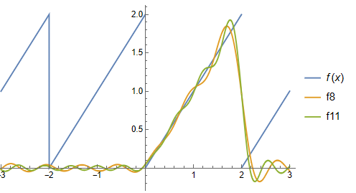
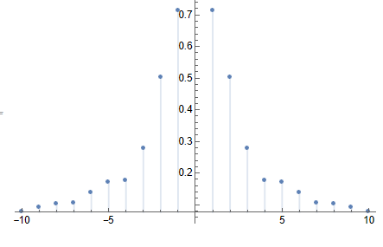
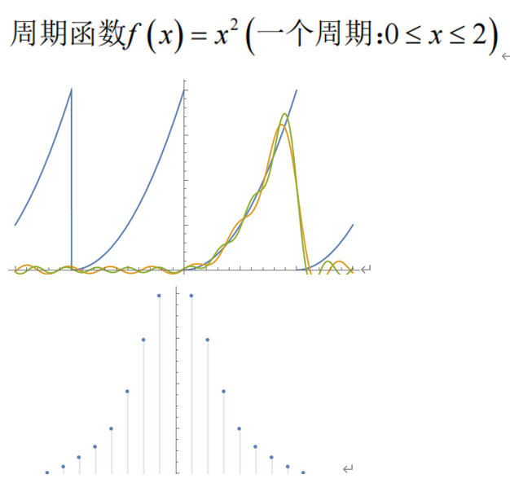
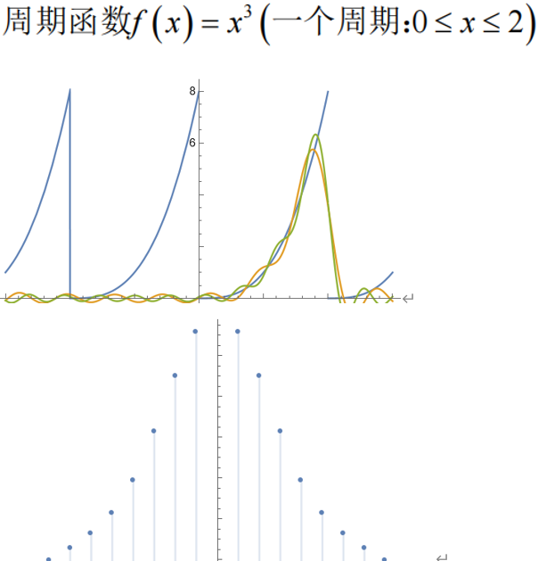
（六）
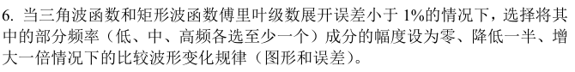
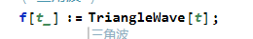
a:傅里叶展开 b:降为零 c:降低一半 d：增大一倍
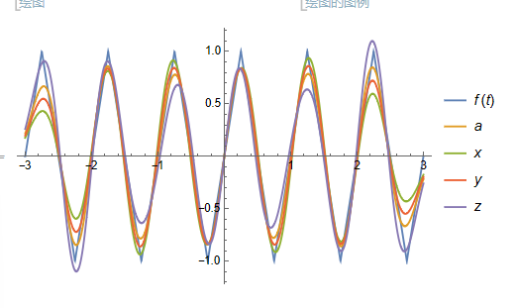

矩形波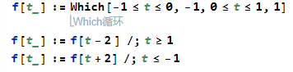
a:傅里叶展开 b:降为零 c:降低一半 d：增大一倍
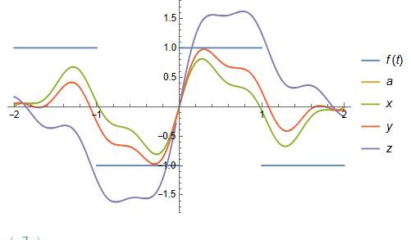
（七）
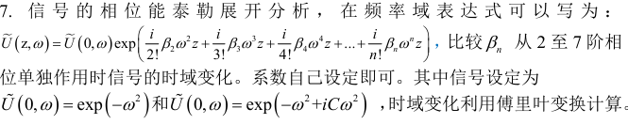
2阶
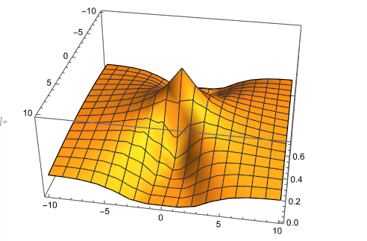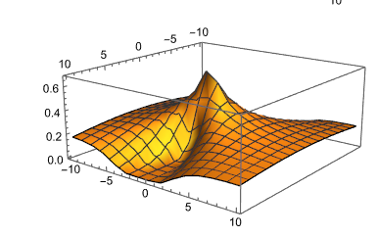
3阶
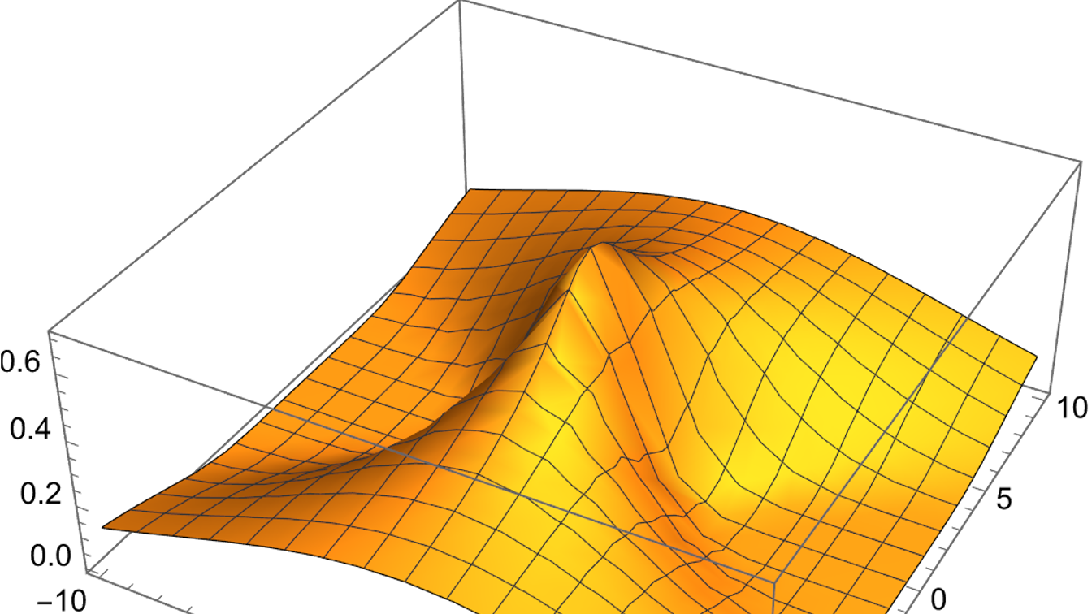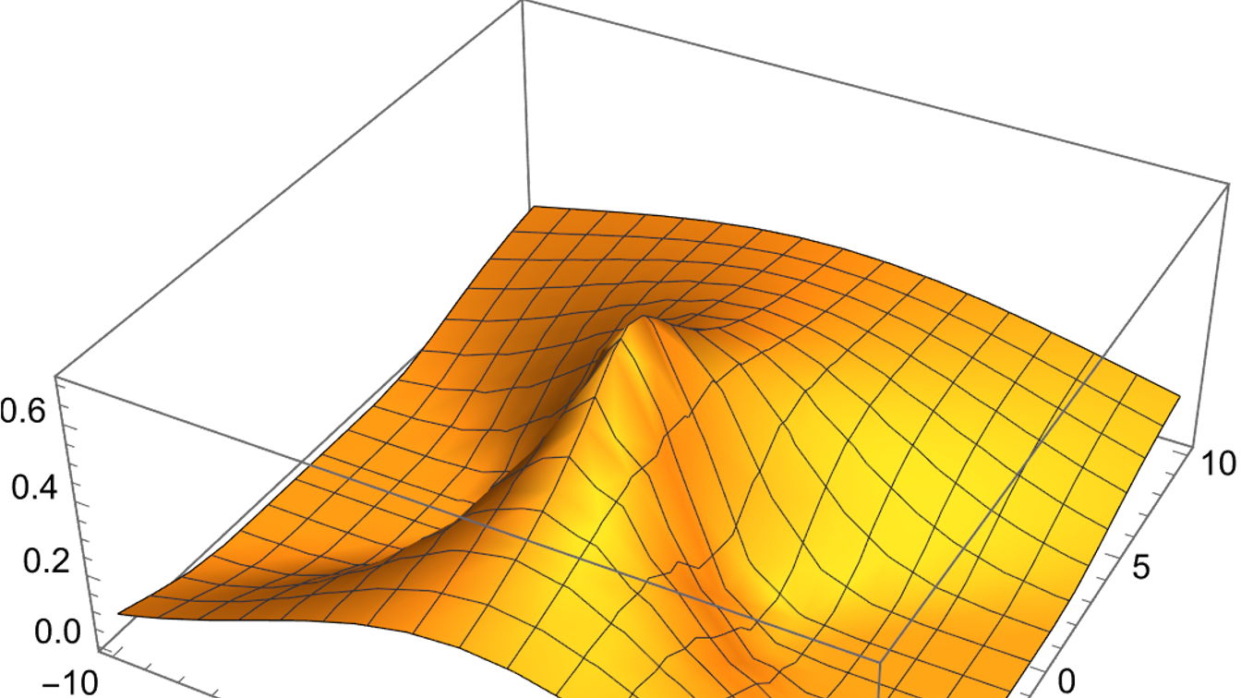
4阶
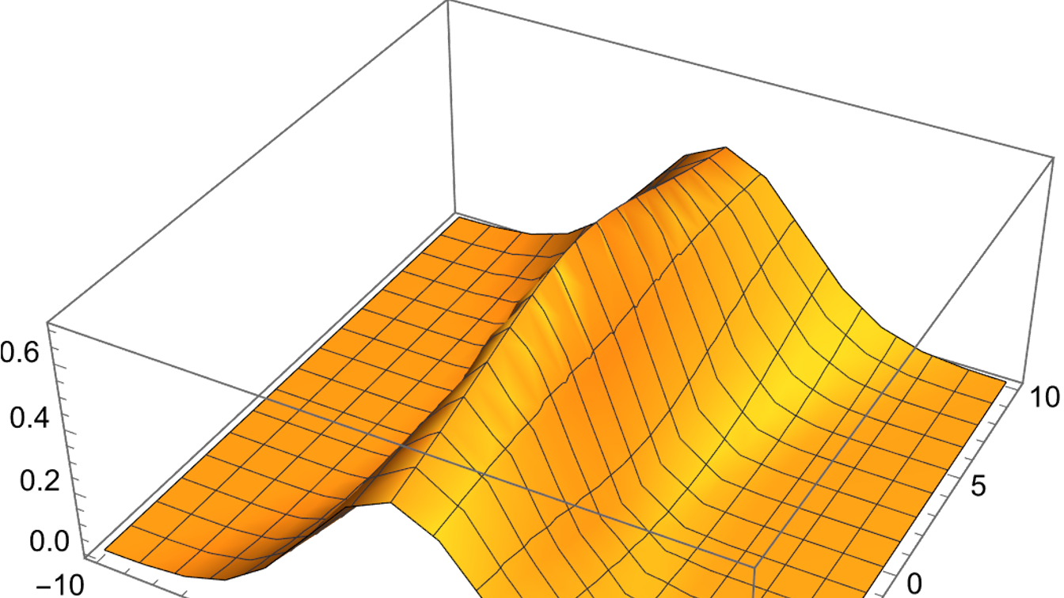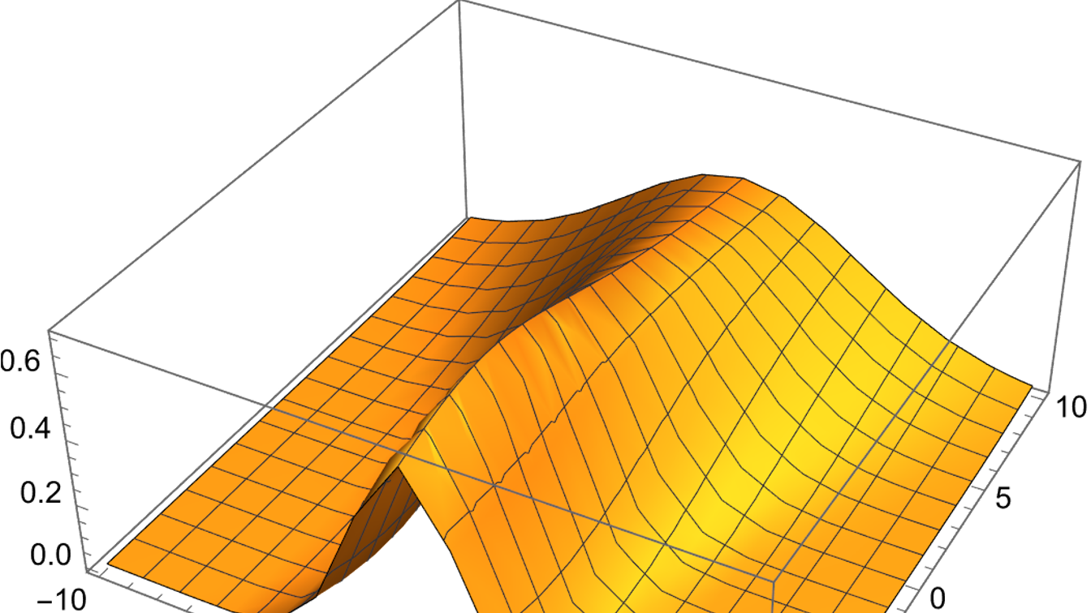
5阶
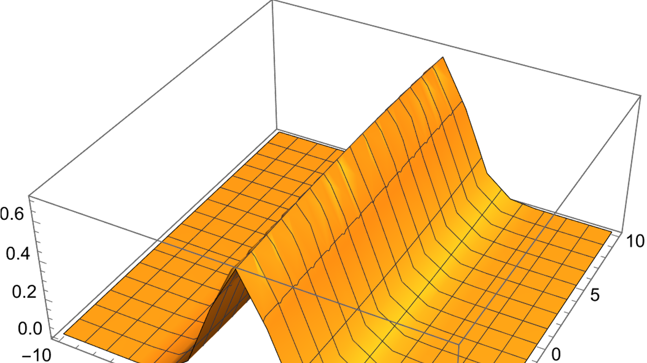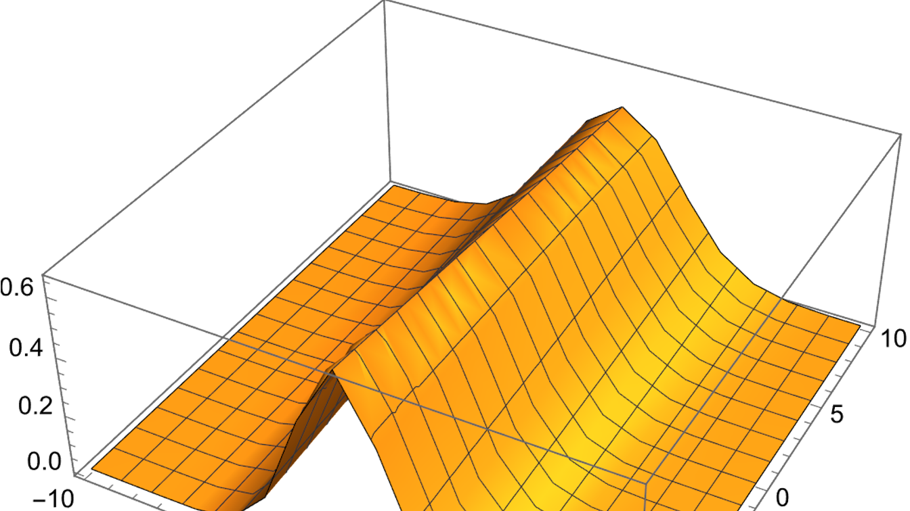
6阶
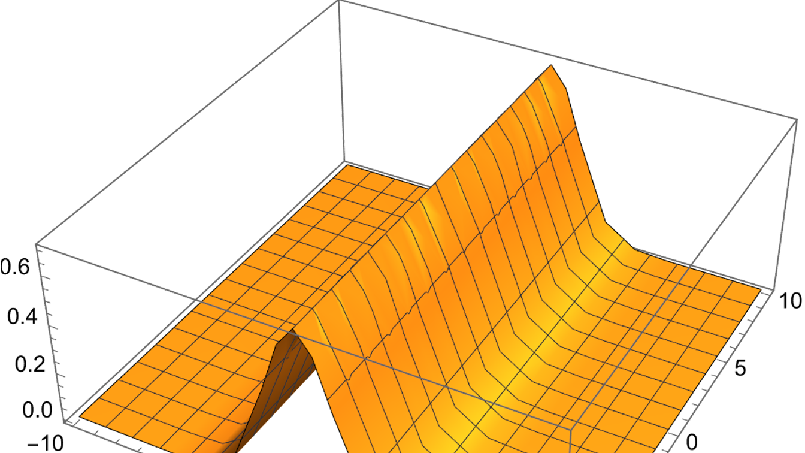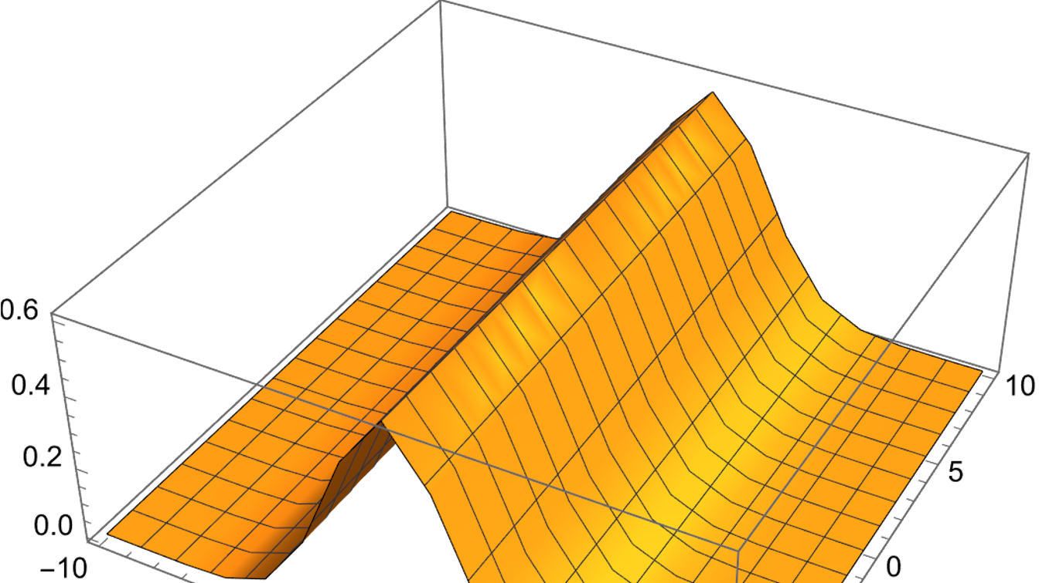
7阶
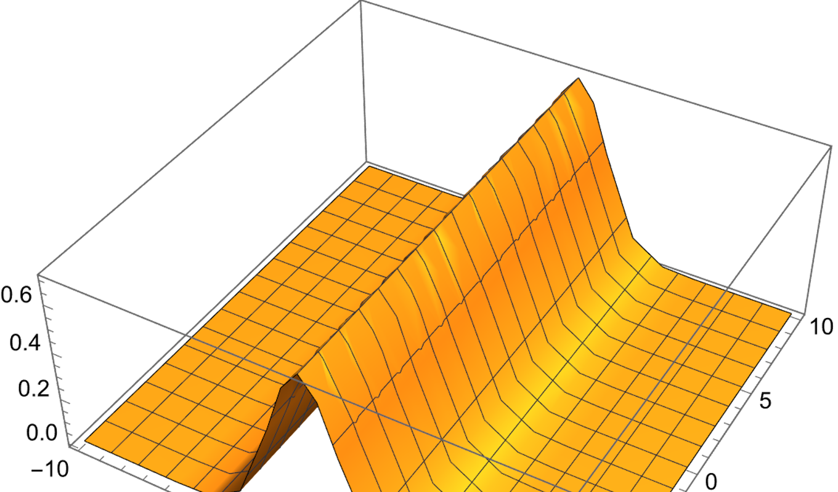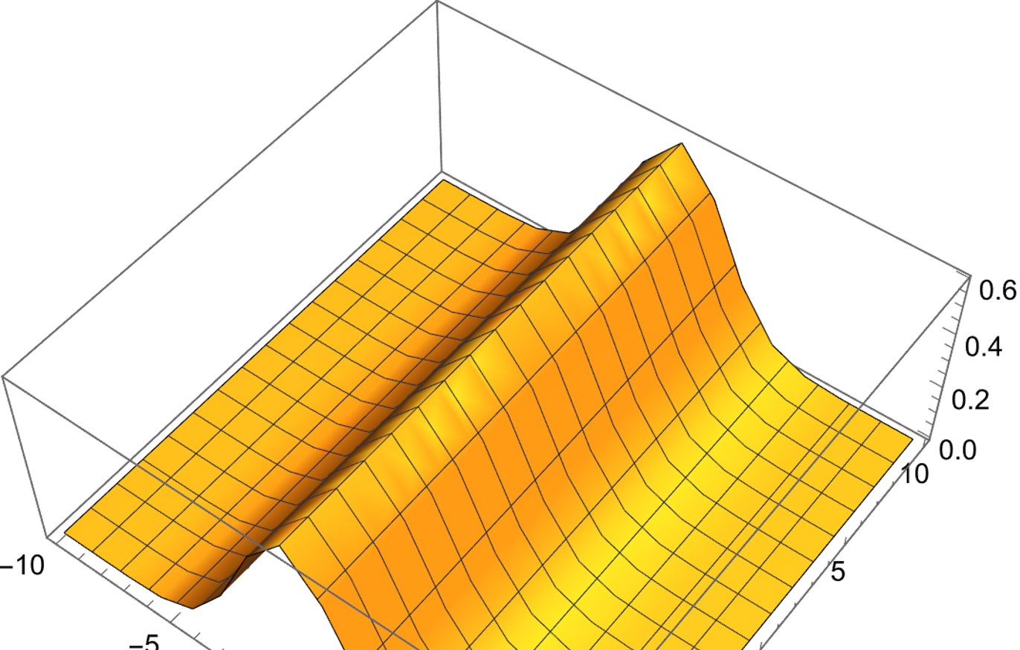
四、结果分析
1. 幂级数收敛的关键因素
- 展开点解析：在函数解析点，如arctan(x)在x=1附近，级数收敛快；靠近收敛域边界，如arccos(x)在x=时，可能出现复数项或慢收敛。
- 函数对称性：偶函数，如e^{x^2} cos(x^2)，在对称中心展开时，偶次项主导，收敛速度显著提升。

2. 傅里叶级数的局限性与优化
- 不连续信号的吉布斯现象：跳变点处的振荡是傅里叶级数的固有特性，增加阶数仅能减小振荡宽度，无法消除幅度。
- 光滑性与收敛速度：连续可导函数（如三角波）的误差衰减速度快于不连续函数（如矩形波），因高频分量衰减更快。

3. 相位与频谱的关联机制
- 相位的低阶项对应信号的线性相位特性，不改变波形形状；高阶项引入非线性相位，导致时域出现高频振荡，体现频谱的微分特性。

五、实验体会和问题
1. 体会
- 工具高效性：Mathematica的`Series`和`FourierSeries`函数简化了级数展开与可视化流程，结合`Plot`和`Table`可系统分析误差规律。
- 信号特性的核心作用：函数的光滑性、解析性直接决定级数展开的效率，实际应用中需根据信号特性选择展开方法（如幂级数或傅里叶级数）。

2. 问题
-周期函数定义不明确导致频谱计算错误（如矩形波周期延拓错误）。
- 高阶幂级数展开时计算耗时较长。

